

CIS

Version: 1.0
Datum: 2008-09-03

Kommune
Wettbewerbe

Authors: Christian Paminger christian.paminger@technikum-wien.at
Andreas Oesterreicher andreas.oesterreicher@technikum-wien.at
Rudolf Hangl rudolf.hangl@technikum-wien.at
Gerald Simane-Sequens gerald.simane-sequens@technikum-wien.at

Inhaltsverzeichnis:
1 Übersicht 3
1.1 Anmelden bei einem Wettbewerb 4
1.1.1 Anmeldemöglichkeit 4
1.1.2 Anmeldeablauf 4
1.1.3 Anmeldedaten erfassen 5
1.2 Wettbewerbspyramide 6
1.2.1 Fordern und Gefordert werden 6
1.2.2 Ablauf einer Forderung zum Match 6
1.2.3 Kontrolle des Matchablaufs 7
1.2.4 Matchgewinn 8
1.3 Daten und Sicherheit 10

Übersicht

Das Wettbewerb-Portal soll am Technikum-Wien Kontakte und Beziehungen der Studenten sowie Mitarbeiter untereinander fördern und intensivieren.

Die Interaktiven Module der Applikation wie zum Beispiel die Matchfunktion sollen die intensive Nutzung steigern. Der Mehrwert ist eine raschere Verbreitung von Informationen.

Der Anwendungsaufbau ist Intuitiv und Selbsterklärend, und soll eine rasche Benutzung der bereitgestellten Funktionen ermöglichen.
Hilfe.- sowie erweiterte Informationen zu den Feldwerten ohne neuen Seitenaufbau reduzieren unnötige Wartezeiten.
Farbleitsystem und Behindertengerechter Seitenaufbau unterstreichen den WEB Seitenaufbau bzw. Ausgaben.

Anmelden bei einem Wettbewerb

Anmeldemöglichkeit

Auf allen Seiten die Information über einen Wettbewerb bieten, besteht auch die Möglichkeit der Anmeldungen.
Die Startseite ist die Hauptinformtion der Wettbewerbe.

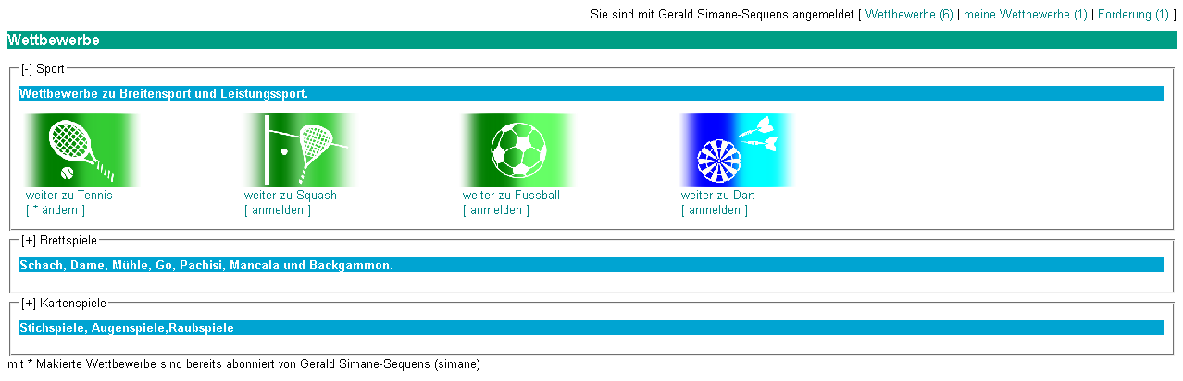

Anmeldeablauf

Beim Wettbewerb befindet sich eine Information ob der aktuelle Anwender bereits eine Anmeldung durchgeführt hat [ Wettbewerbskurzzeichen ändern ], oder eine Neuanlage im Wettbewerb möglich ist [ anmelden ].
Nach dem klicken auf den Link ändern /anmelden gelangt man zur Wartungsseite die auch eine Neuanlage ermöglicht.

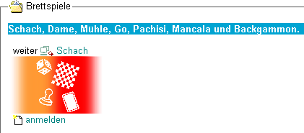

Anmeldedaten erfassen

Die Erfassungsmaske für die Spieler / Team Stammdaten sind beschränkt auf wenige Eingaben.
- Kurzzeichen zur eindeutigen Erkennung ( kann in anderen Bewerben ebenfalls benutzt werden ) im Wettbewerb
- Bezeichnung
- Beschreibung
- Bild , Logo
- Ggf. weitere Spieler wenn der Wettbewerb nicht als Einzelbewerb gekennzeichnet ist

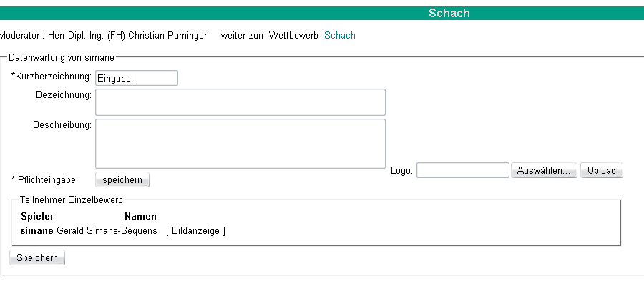
Der Bilderupload 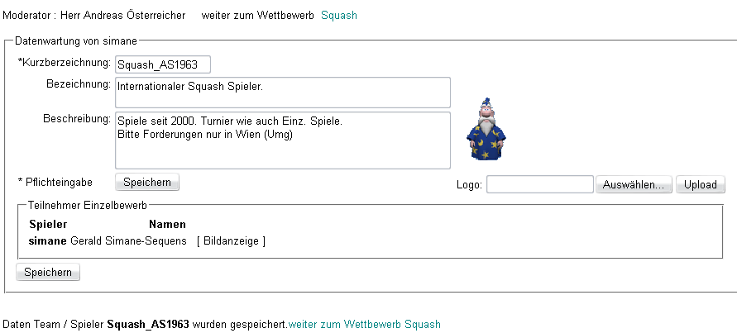

Nach dem Erfolgreichen speichern der neuerfassten Daten werden der Moderator, sowohl auch der Spieler per email informiert das ein neuer Eintrag erstellt wurde.
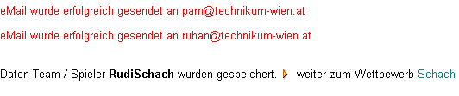
Nach der erfolgreichen Anmelden im Bewerb ist eine Forderung sofort möglich.

Die Änderungen der Dateien ist jederzeit möglich 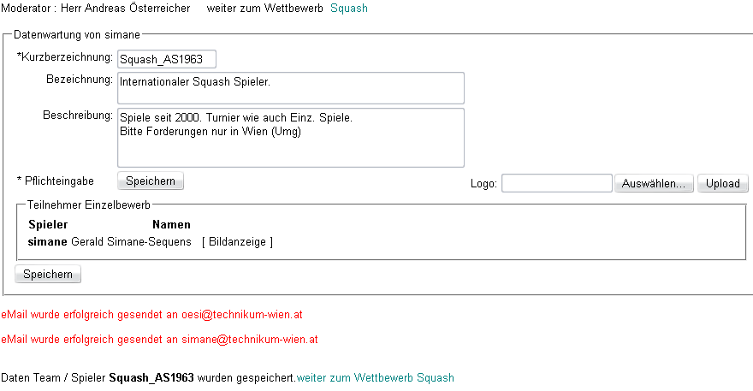

Wettbewerbspyramide

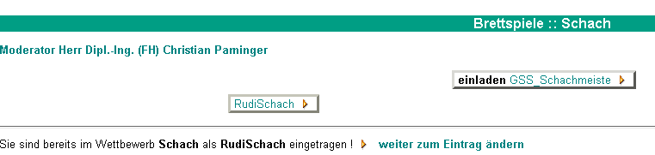

Fordern und Gefordert werden

Der Rangbeste steht an oberster Stelle, und kann keinen darunter liegenden zu einem Match fordern. Rang tiefere können alle Teilnehmer in derselben Ebene vor einem (alle links stehenden), und den letzten der vorherigen Ebene fordern.
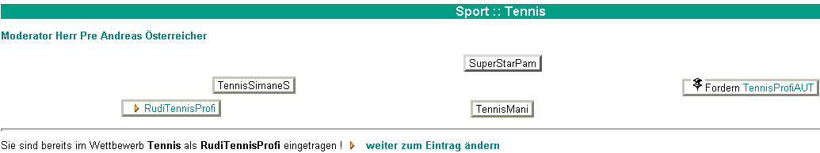

Ablauf einer Forderung zum Match

Eine Matchforderung besteht aus den folgenden Teilabschnitten.
Jede Eingabe muss durch den Geforderten bestätigt werden.
Nach der erfolgreichen Bestätigung kann der nächte Abschnitt begonnen werden.

- Forderung
  - Ort, und Zeitangabe der Forderung im Wettbewerb
    - Diese Eingaben können bis zur Bestätigung geändert werden
- Bestätigung der Forderung
  - Durch klicken auf den Sendeknopf erfolgt die Bestätigung
    - Eine Email Bestätigung erfolgt an die Gegenseite
  - Die Ablehnung der Forderung bewirkt einen Automatischen Sieg des Forderden
- Ergebnis
  - Siegerteam und Ergebnis
    - Diese Eingaben können bis zur Bestätigung geändert werden
- Bestätigung des Ergebnis
  - Durch klicken auf den Sendeknopf erfolgt die Bestätigung
    - Eine Email Bestätigung erfolgt an die Gegenseite

Kontrolle des Matchablaufs

Die Termine werden vom System kontrolliert, und ggf. bei überschreiten der Toleranzgrenze angezeigt.
Veraltete Forderungen werden automatisch gelöscht.

Der Vergleichswert für die Datumskontrolle sind die „Forderungstage“.

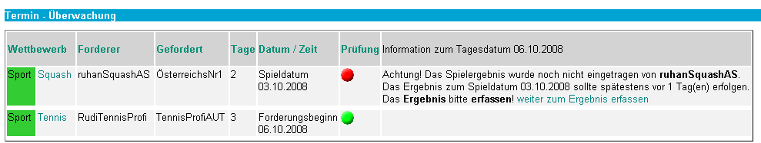
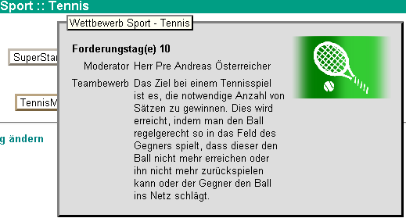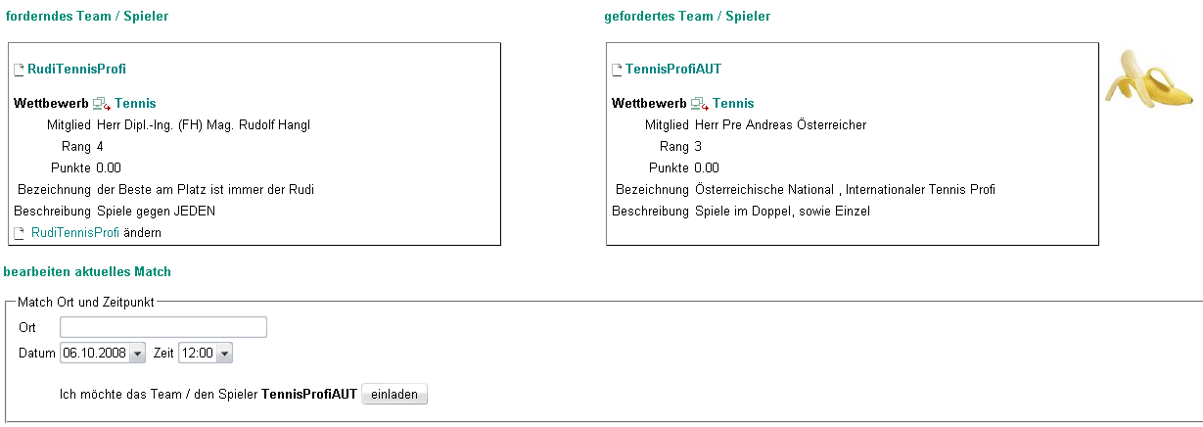

Beispiele :

Nach der Forderung (Eintrag der Daten) bleiben lt. Muster 10 Tage das der Geforderte eine Bestätigt absendet.
Das Datum der Anlage plus der Forderungstage werden zur Prüfung herangezogen.

Beispiel: Anlage 01.10.2008 ab den 11.10.2008 gilt die Forderung bereits als Überfällig.

Wird das Datum plus der doppelten Forderungstage überschritten wird die Forderung automatisch gelöscht.

Beispiel: Anlage 01.10.2008 ab den 21.10.2008 wird die Forderung bereits gelöscht.

Der Geforderte wird per Email und über die Applikation Menüpunkt „Einladungen“ darüber informiert welche zur Zeit aktiv sind.

Die aktuellen Wettbewerbe und den Status kann in der Ergebnisauswahl und im Wettbewerb direkt angezeigt werden.

Matchgewinn

Hat der Herausforderer das Match gewonnen werden die aktuellen Plätze getauscht.
Der Fordere übernimmt ab diesen Zeitpunkt die Rolle ( Wettbewerbsplatz ) des Geforderten.
In diesem Fall steigt der schlechtere im Rang nach oben und der Verlierer reiht sich weiter unten in der Pyramide ein.

Die Punkte sind ein Kennzeichen wie aktiv ein Team (Spieler) im Turnier ist.

Als Gewinner eines Matchs erhält dieser 3 Punkte, und der Verlierer 1 Punkte auf ihr Wettbewerbskonto gebucht.

Am Jahresende können außer den Pyramiden Rang Ersten auch die Aktivsten belohnt werden.

Bis zum Abschluss einer Forderung ist in der Pyramide die Möglichkeit die Forderung zu Überwachen. Es werden ebenfalls Informationen über mögliche Interaktionen bis zum Abschluss angezeigt.

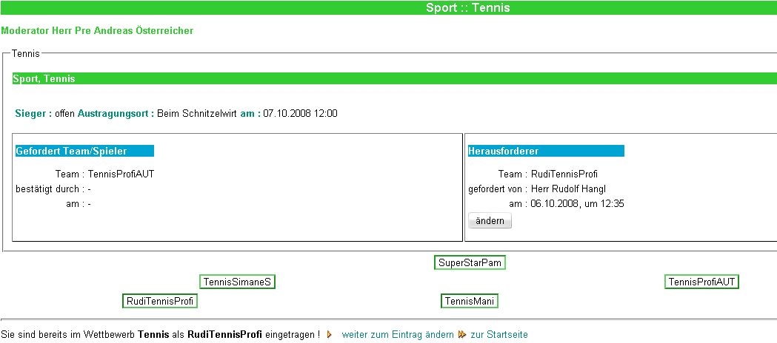

Nach Abschluss der Forderung wird diese als Ergebnis im Wettbewerb angezeigt.
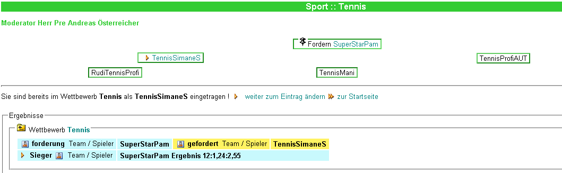
Anzeige Matchablauf

In der Anzeige der „Wettbewerbspyramide“ und in der „Ergebnisse“ Seite können die gespielten Ergebnisse und Detailinformationen abgerufen werde.

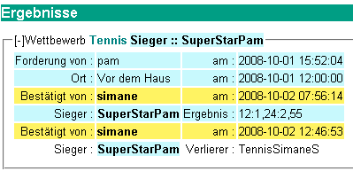

Daten und Sicherheit

Die Anwendung läuft im geschützten Bereich von cis/private und kann ohne einer gültigen Anmeldung nicht aufgerufen werde.

Die Uid der Anmeldung wird für die Sicherheit im Wettbewerbssystem genutzt.
Es werden keine weiteren Indentifikationsseingaben benötigt.

Neuanlage, und Wartung der Wettbewerbe dürfen nur vom Administrator erfolgen.

Die Applikation ist als Flexible und Dynamische Applikation Designt.

Die Datenhaltung erfolgt über eine Datenbank.

Die Datenkonsistenz kann garantiert werden durch Tabellenrelationen die verwendet wurden.

